中华人民共和国煤炭行业标准
MT/T 408-1995
煤矿用直流稳压电源

1 主题内容与适用范围

本标准规定了煤矿用直流稳压电源的产品分类、技术要求、试验方法、检验规则、标志、包装、运输和贮存。
本标准适用于单相交流供电,额定输出电压60V以下的煤矿用直流稳压电源(以下简称稳压电源)。

2 引用标准

GB 191 包装储运图示标志
GB 2829 周期检查计数抽样程序及抽样表 (适用于生产过程稳定性的检查)
GB 3836.1 爆炸性环境用防爆电气设备 通用要求
GB 3836.2 爆炸性环境用防爆电气设备 隔爆型电气设备“d”
GB 3836.3 爆炸性环境用防爆电气设备 增安型电气设备“e”
GB 3836.4 爆炸性环境用防爆电气设备 本质安全型电路和电气设备“i”
GB 3836.9 爆炸性环境用防爆电气设备 浇封型电气设备“m”
GB 4942.2 低压电器外壳防护等级
GB 5080.1 设备可靠性试验 总要求
GB 5080.7 设备可靠性试验 恒定失效率假设下的失效率与平均无故障时间的验证试验方案
GB 12173 矿用一般型电气设备
SJ 2811.2 通用直流稳定电源测试方法
MT 209 煤矿通信、检测、控制用电工电子产品通用技术要求
MT 210 煤矿通信、检测、控制用电工电子产品基本试验方法
MT 211 煤矿通信、检测、控制用电工电子产品质量检验规则
MT 286 煤矿通信、自动化产品型号编制方法和管理办法
3 产品分类

3.1 型号
应符合MT 286的规定。
3.2 型式
3.2.1 按防爆型式分:
a.隔爆兼本质安全型；
b.隔爆型；
c.地面一般兼本质安全型；
d.矿用一般型；
e.矿用一般兼本质安全型；

f.浇封兼本质安全型。
3.2.2 按工作原理分:
a.线性型；
b.开关型。
3.2.3 按输出功能分:
a.单路输出；
b.多路输出；
c.具有备用浮充电池输出。
3.3 规格
3.3.1 按输入交流电压分:
1140,660,380,220,127,36V。
3.3.2 按输出直流电压分：
5,9,12,15,18,21,24,48,60V。
3.3.3 按输出电流分:
0.1,0.2,0.3,0.4,0.5,0.8,1.0,1.25,1.6,2.0,2.5,3.15,5,8,10A。
4 技术要求
4.1 产品应符合本标准要求,并按照经规定程序批准的图样和文件制造。
4.2 环境条件
4.2.1 稳压电源在表1所列条件下应能正常工作。
表l
环境条件 | 设于井下 | 设于地面
温度，℃ | -5～+40或MT 209 第4.2条 | MT 209第4.2条
最大平均相对湿度 | 95％（+25℃） | MT 209第4.4.2条
大气压力，kPa | 80～106
机械环境 | 无显著振动和冲击的场合

4.2.2 稳压电源应能承受表2规定的安装、贮运条件。
表2
环境条件 | 设于井下 | 设于地面
高温，℃ | +60
低温，℃ | -40
平均相对湿度 | 95％（+25℃） | 93％（+40℃）
振动，m/s² | 50 | 20
冲击，m/s² | 500 | 300
4.3 电源额定条件
4.3.1 源电压:应符合表3的规定。
表3
使用场所 | 源电压波动范围
井底车场 、主运输巷 | 标称值的80～110
其他井下场所 | 标称值的75～110
地面 | 标称值的90～110
地面 | 标称值的85～110
地面 | 标称值的80～110
4.3.2 源频率: 48～52Hz
4.3.3 总源电压失真:总的谐波分量应不大于10%。
4.4 电性能
4.4.1 基本性能
4.4.1.1 输出电压偏离值
不超过标称值的5%。,
4.4.1.2 负载效应
应符合表4的规定。
4.4.1.3 源效应
应符合表4的规定。
      - 周期与随机偏移
应符合表4的规定。

表4
等 级  性 能 |  | I | II | III | IV
负载效应 |  | ≤5х10⁻² | ≤1х10⁻² | ≤5х10⁻³ | ≤1х10⁻³
源效应 |  | ≤5х10⁻² | ≤1х10⁻² | ≤5х10⁻³ | ≤1х10⁻³
周期与随机偏移  峰-峰值 | 线性型 | ≤50mV |  | ≤10mV
周期与随机偏移  峰-峰值 | 开关型 | ≤250mV |  | ≤100mV
4.4.1.5 过冲幅度
应由产品标准具体规定。
4.4.1.6 瞬态恢复时间
应由产品标准具体规定。
4.4.1.7 过压保护
最大极限电压由产品标准规定。
4.4.1.8 过流保护
门限电流、最大极限电流和短路电流应由产品标准规定。
4.4.1.9 备用电源功能
具有备用电池的稳压电源应在其产品标准中规定以下参数:
a.转换时间；
b.工作时间；
c.最高充电电压；
d.放电终止压。
4.4.1.10 充电功能
具备充电功能的稳压电源应在其产品标准中规定以下参数:
a.充电电流；
b.充电截止电压。
4.4.2 选择性能
根据需要,稳压电源可对以下性能作出规定：
a.漂移；
b.输出阻抗；
c.温度系数；
d.效率；
e.其他。
4.5 结构、零部件、元器件要求
4.5.1 金属零部件应进行防锈、防蚀处理。
4.5.2 紧固件必须有防止自动松脱的措施。
4.5.3 稳压电源外壳应设有接地装置,并应符合MT 209第11.3条的规定。
4.5.4 零部件、元器件及其他结构要求应符合MT 209第7章、第8章的有关规定。
4.6 外观质量
应符合MT 209第6章的规定。
4.7 外壳防护性能
应符合MT 209第9.1.1条的规定。
4.8 电气安全
4.8.1 稳压电源的电源输入端、电源输出端与外壳间的绝缘电阻应符合表5的规定。
4.8.2 稳压电源的电源输入端、电源输出端与外壳间应能承受历时1min,表5规定电压的工频耐压试验,且无火花、飞弧和击穿现象。
4.8.3 稳压电源输入端与机壳之间的泄漏电流应不大于0.7mA(峰值)。
表5
试验部位 | 额定电压，V | 绝缘电阻，MΩ |  | 试验电压，V
试验部位 | 额定电压，V | 常态 | 湿热试验后 | 试验电压，V
电源输入端与外壳间 | 1140 | 50 | 2.0 | 4200
电源输入端与外壳间 | 660 | 50 | 1.5 | 2500
电源输入端与外壳间 | 380 | 50 | 1.5 | 2500
电源输入端与外壳间 | 220 | 50 | 1.5 | 2000
电源输入端与外壳间 | 127 | 50 | 1.5 | 2000
电源输入端与外壳间 | 36 | 10 | 1.0 | 1000
电源输出端与外壳间 | ≤60 | 10 | 1.0 | 1000

4.9 表面温度
应符合MT 209第10章的规定。
4.10 工作稳定性
稳压电源应进行工作稳定性试验,通电时间不少于2d，其电性能应符合各自产品标准的规定。
4.11 抗干扰性能
稳压电源的抗干扰能力应符合MT 209第5.5条规定。
4.12 可靠性
稳压电源的平均无故障工作时间(MTBF)应不小于100Oh。
4.13 环境适应性
4.13.1 稳压电源在工作状态应能通过高温工作试验,其电性能及外观质量应符合各自产品标准的规定。
4.13.2 稳压电源在工作状态应能通过低温工作试验,其电性能及外观质量应符合各自产品标准的规定。
4.13.3 稳压电源在非工作状态应能通过高温贮存试验,在恢复后其电性能及外观质量应符合各自产品标准的规定。
4.13.4 稳压电源在非工作状态应能通过低温贮存试验,在恢复后其电性能及外观质量应符合各自产品标准的规定。
4.13.5 稳压电源应能通过湿热试验,其电性能、电气安全及外观质量应符合各自产品标准的规定。
4.13.6 稳压电源应能通过振动试验,试验后检查电性能及外观质量应符合各自产品标准的规定。
4.13.7 稳压电源应能通过冲击试验,试验后检查电性能及外观质量应符合各自产品标准的规定。
4.13.8 包装后的稳压电源应能经受模拟运输试验.试验后包装箱应无损坏和明显变形,箱内稳压电源的电性能及外观质量应符合各自产品标准的规定。
4.14 防爆性能
防爆稳压电源须符合GB 3836.1~3836.4、GB 3836.9的规定,矿用一般型稳压电源须符合GB 12173的规定。
5 试验方法
5.1 试验一般条件
5.1.1 环境条件
除环境试验或有关标准中另有规定外,试验应在下列环境条件下进行:
a. 温度:15~35℃；
b. 相对湿度:45%~75%；
c.大气压力: 86~106kPa.
5.1.2 测量仪器和设备
5.1.2.1 测量仪器和设备的一般要求
5.1.2.1.1 计量器具的准确度和测量范围应保证所测指标的要求。
5.1.2.1.2 测量仪器和设备的选用应符合所测的特性。
5.1.2.2 主要测量仪器和设备
5.1.2.2.1 交流稳压器
a.稳定度: ≤ 1%；
b.波形失真：≤5%；
c.频率变化：250士1Hz.
5.1.2.2.2 电压表及电流表
准确度应不低于0.5级,测量稳定输出量的直流电压表推荐采用直流数字电压表。
5.1.2.2.3 模拟负载
a.调节此负载,能使稳压电源给出试验所需的负载电流、门限电流、极限电流及短路电流；
b.能使负载电流由额定值阶跃至零值或反之。
5.1.2.2.4 电压阶跃装置
能从源电压的最小值至标称值至最大值阶跃变化或反之。
5.1.2.2.5 调压器
应符合产品标准的要求。
5.1.1.2.6 示波器、记忆示波器及视频毫伏表
应符合产品标准的要求。
5.1.3 预热时间
无特殊要求时,被测稳压电源预热时间规定为30min。
5.2 基本性能试验方法
5.2.1 输出电压偏离值
5.2.1.1 试验设备的连接
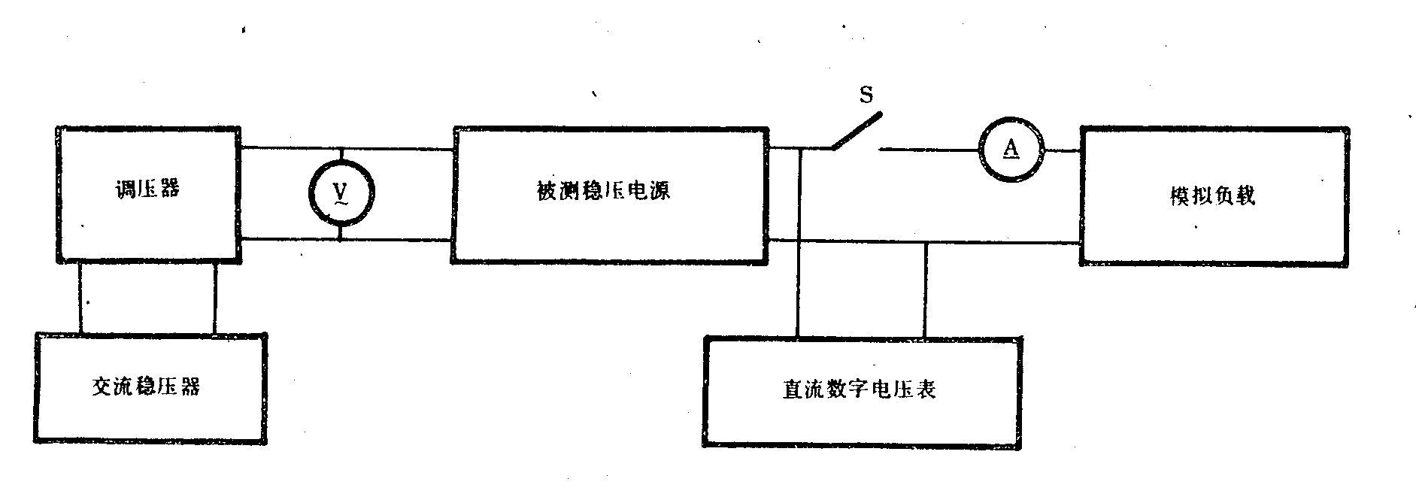
见图1,因中S为单相开关。

图 1
5.2.1.2 试验步骤
a. 负载电流为零值，源电压分别调至规定的最小值，标称值和最大值，测量相应的稳定输出电压U₀₁；
b．负载电流为额定值，重复5.2.1.2a条测量；
c.取其稳定输出电压的最大变化量△U₀（△U₀ 为稳定输出电压的测量值U₀₁与标称值Ux之差)；
d. △U₀的绝对值与U_{X}之比即为输出电压偏离值；
e.对于多路输出电源,其他各路输出应与被测一路同时加至零值和额定值负载。
5.2.2 负载效应
5.2.2.1 一般要求
在对负载效应进行测量时,应保持所有其他影响的积累效应的量值小于负载效应规定值的1/10,稳态负载效应应在时间等于5倍负载瞬态效应恢复时间后建立,并在5t_{τ}至5t_{τ}+10.s的时间间隔内测量(见图2)。

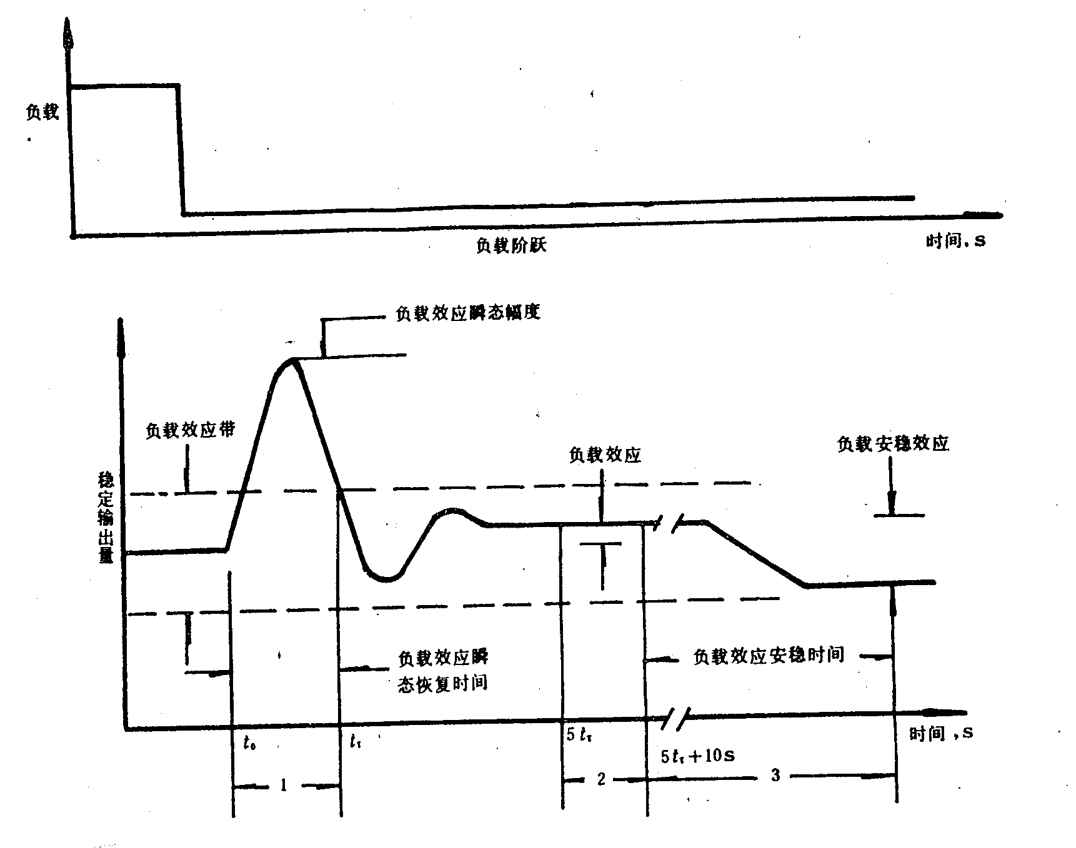

图2 负载效应的三种时间
1—负载效应瞬态（t₀~ t_{τ}）；2—负载效应（5t_{τ}~5t_{τ}+10.s）；
3—负载安稳效应；t_{τ}—负载效应瞬态恢复时间
5.2.2.2 试验设备的连接
见图1。
5.2.2.3 试验步骤
a.源电压为标称值,测出额定输出电压Uo和额定输出电流Io；
b.源电压调至规定的最小值,负载电流由额定值阶跃至零值,随着负载电流的阶跃变化,在5t_{τ}至5t_{τ}+10.s这一时间间隔中测量出稳定输出电压U₀₁；
c.源电压分别调至规定的标称值和最大值,重复5.2.2.3b条试验；
d.取其稳定输出电压的最大变化量△U₀（△U₀=U₀-U₀₁）；
e. △U₀的绝对值与Uo之比即为负载效应；
f.对于多路输出电源,其他各路输出应与被测一路同时加至零值和额定值负载。
5.2.3 源效应
5.2.3.1 一般要求
在对源效应进行测量时,应保持所有其他影响量的积累效应的量值小于源效应规定量值的1/l0,源效应在时间等于5倍源瞬态效应恢复时间后建立,并在5t_{τ}至5t_{τ}+10s的时间间隔内测量。
5.2.3.2 试验设备的连接
见图3.
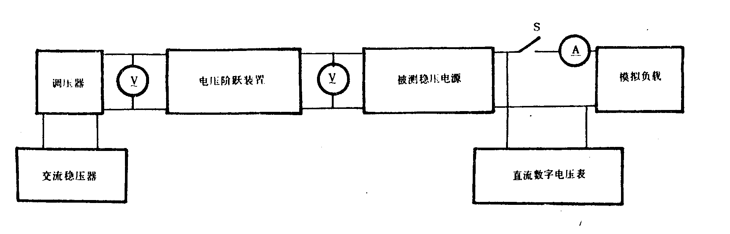
图3
5.2.3.3 试验步骤
a.负载电流为额定值,源电压为标称值,测出稳定输出电压U_{O}；
b.负载电流为零值,源电压从规定的最小值至标称值到最大值进行阶跃变化或反之,随着源电压的阶跃变化,分别在5t_{τ}至5t_{τ}+10s这一时间间隔中测量出稳定输出电压U₀₁；
c.负载电流为额定值,重复5.2.3.3b条试验；
d.取其稳定输出电压的最大变化量△U₀（△U₀=U₀-U₀₁）；
e. △Uo的绝对值与Uo之比即为源效应；
f.对于多路输出电源,其他各路输出应与被测一路同时加至零值和额定值负载。
5.2.4 周期与随机偏移（PARD)
5.2.4.1 一般要求
周期与随机偏移的测量频率范围为2OHz~10MHz。
5.2.4.2 试验条件
a.必须使用单一接地点,以避免构成回路和确保任何导线中不存在地电流,因为它可以形成PARD测量回路的一部分；
b.对于采用差分式输入测试系统,应注意不要超过共模电压以及共模信号引入的误差,应增加测试设备抑制比,考虑到所有影响量的组合的绝对值,应使其不超过PARD指标的1/10。
5.2.4.3 试验设备的连接
见图4。
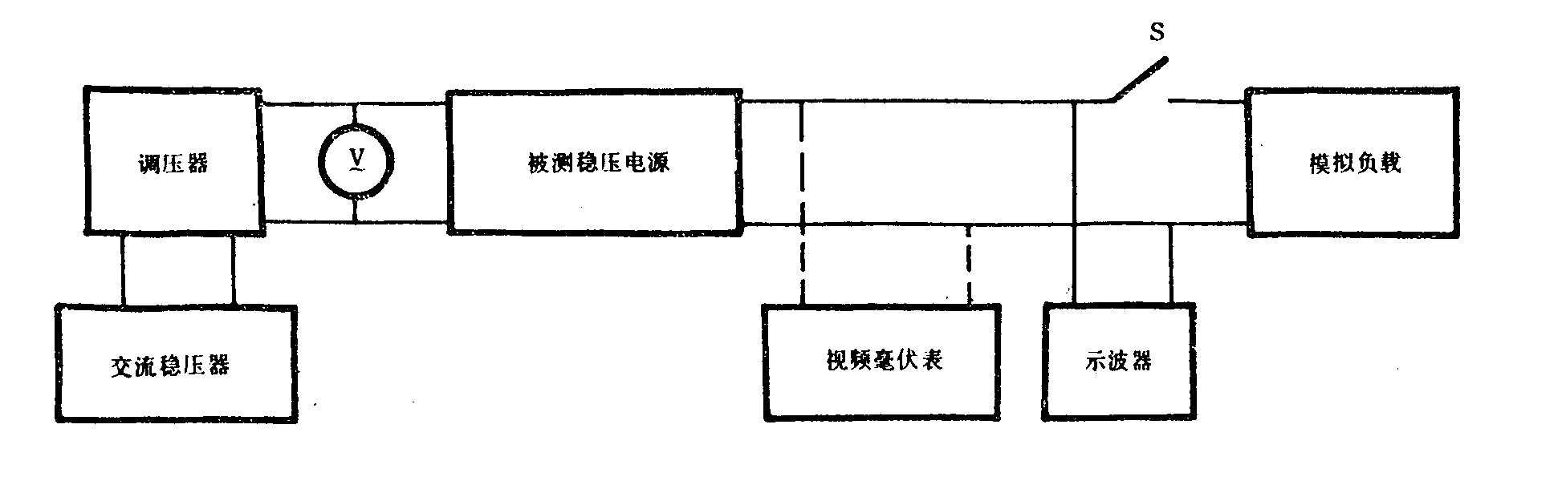

图 4
5.2.4.4试验步骤
a.源电压调至规定的最小值,输出电压为额定值,负载电流为额定值和零值时分别测量PARD；
b.源电压调至规定的最大值,重复5.2.4.4a条试验；
c.取所测值中的最大值；
d.对于多路输出电源,其他各路应与被测一路同时加额定值和零值负载。
5.2.5 过冲幅度和瞬态恢复时间
5.2.5.1 试验条件
a.输出电压为额定值；
b.各影响量每次的阶跃变化应在小于0.1倍恢复时间间隔内完成。
5.2.5.2 源瞬态效应的过冲幅度和瞬态恢复时间
5.2.5.2.1 试验设备的连接
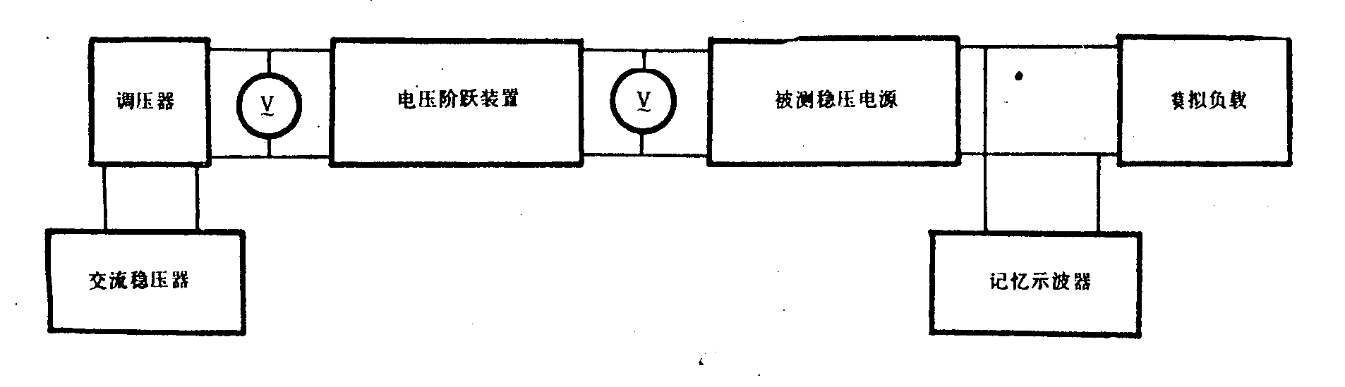
见图5。

图 5
5.2.5.2.2 试验步骤
a.源电压从规定的最小值至标称值至最大值至标称值至最小值进行阶跃变化,分别测出稳定输出电压的过冲幅度和瞬态恢复时间；
b.测量时应注意阶跃变化,源电压不应出现上冲和下冲造成超出额定源电压的极限；
c.当使用机械式阶跃装置时,要反复多次测量,找出输出电压的最大过冲幅度和瞬态恢复时间。
5.2.5.3 负载瞬态效应的过冲幅度和瞬态恢复时间
5.2.5.3.1 试验设备的连接
见图6。
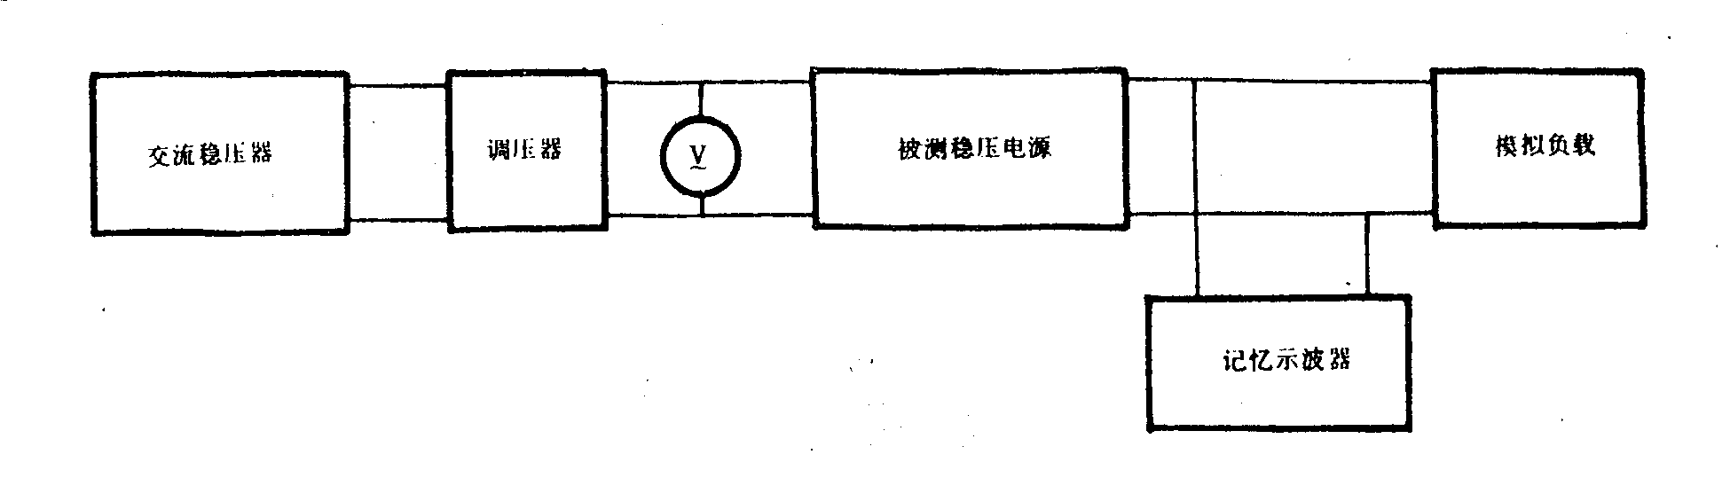

图 6
5.2.5.3.2 试验步骤
a.源电压为标称值,负载电流由额定值阶跃至零值或反之,测出稳定输出电压的过冲幅度和瞬态恢复时间；
b.源电压调至规定的最小值和最大值,分别重复5.2.5.3.2a条试验；
c.可通过重复阶跃过程提高测量的准确性,取其最大值。
5.2.5.4 开机和关机的过冲幅度和瞬态恢复时间
5.2.5.4.1 试验设备的连接
见图6。
5.2.5.4.2 试验步骤
a.源电压从零伏分别阶跃至规定的最小值、标称值、最大值及从规定的最大值、标称值、最小值分别阶跃至零伏,测量开机和关机稳定输出电压的过冲幅度和开机时稳定输出电压到达规定预热带所需要的时间及关机时稳定输出电压降到规定值的时间；
b.多次重复5.2.5.4.2a.,找出其中最大峰值作为过冲幅度(有条件时应在源零点、正顶峰、负顶峰时开关机)。
5.2.6 过压保护
在直流稳压电源输出端制造过电压,超过最大极限电压时检查过压保护能否迅速动作,试验应连续进行5次。
5.2.7 过流保护
5.2.7.1 试验条件
a.源电压按规定的最大值进行测量；
b.输出电压为额定值；
c.对于多路输出电源,其他各路的输出电压和负载电流均应为额定值。
5.2.7.2 试验设备的连接
见图7。
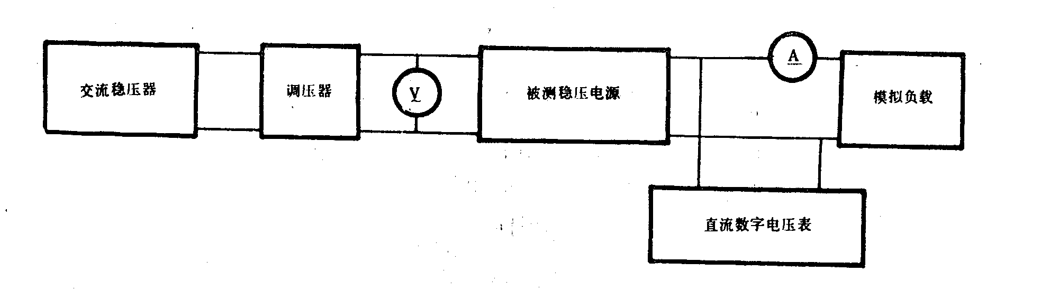

图 7
5.2.7.3 试验方法
a.调节图7中的模拟负载,使负载电流由小逐步变大到超过额定值,当稳压电源的稳定输出电压第一次降到超出规定公差带时,此时流过电流表A的电流即为过流保护的门限电流；
b.继续调节模拟负载,使负载电流增大,电流表A的最大电流示值即为过流保护的最大极限值,并将该值保持ls；
c.使稳压电源的输出端短路,此时流过电流表A的电流即为过流保护的短路电流值。在短路2h后,检查稳压电源是否完好。短路故障消除后,检查电源是否按预定方式复位。
5.2.8 备用电源功能
5.2.8.1 试验条件
a.源电压按规定的最小值和最大值分别进行测量；
b.输出电压为额定值,负载电流为额定值；
c.备用电池已充电完毕；
d.对于多路输出电源,其他各路的输出电压和负载电流均应为额定值。
5.2.8.2 试验设备的连接
见图8。

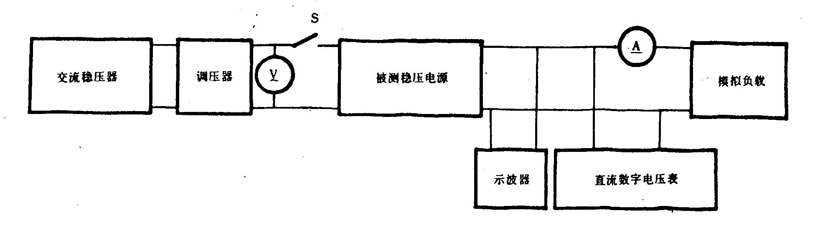

图 8
5.2.8.3 试验步骤
a.断开交流电源,测量备用电池投入所需的时间即为转换时间；
b.从备用电池投入起开始计时,直至稳压电源的稳定输出电压第一次降到超出公差带或规定值,即为工作时间；
c.使备用电池继续放电,当输出电压降至规定的放电最低电压时,输出应为零；
d.接通交流电源,电池组两端稳定后的电压即为最高充电电压。
5.2.9 充电功能
5.2.9.1 充电截止电压
5.2.9.1.1 试验设备的连接
试验设备的连接见图9。
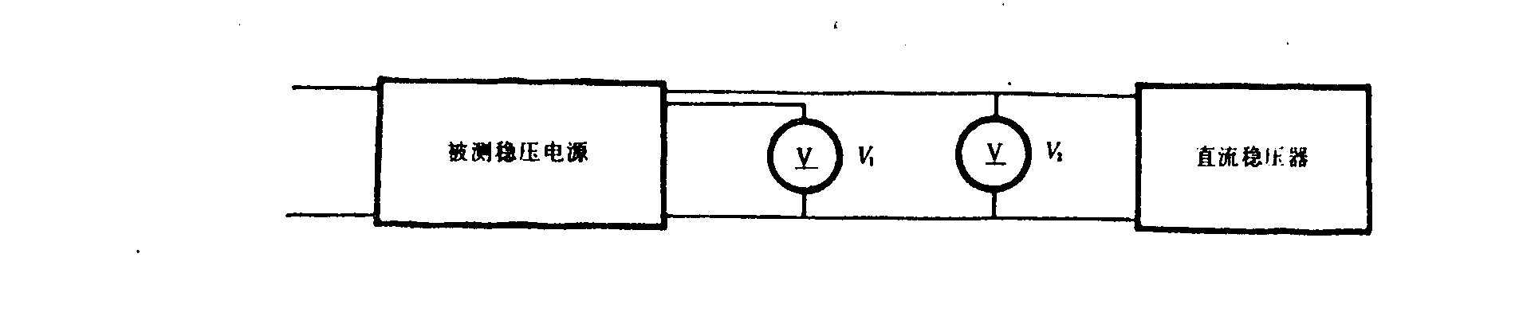

图 9
5.2.9.1.2 试验步骤
调节直流稳压器,使输出电压逐步升高,当接于监视充电电压的电压表V_{l}的指示为零时,接于直流稳压器的电压表V₂所指示的电压即为充电截止电压。
5.2.9.2 充电电流
5.2.9.2.1 试验设备的连接
试验设备的连接见图10。

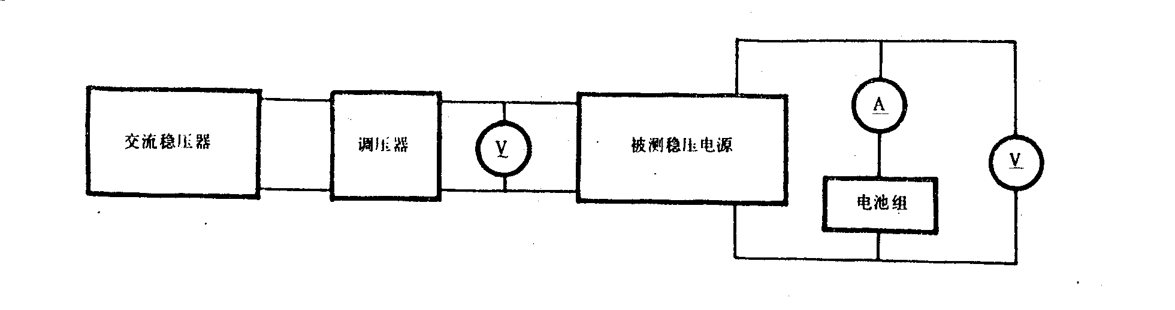

图 10
5.2.9.2.2 试验步骤
a.源电压为标称值,图10中接于充电回路的电池组为产品标准规定的放电终止电压值,然后使电池组的电压逐步升高到接近产品标准规定的充电截止电压值,在电流表中测得充电电流；
b.源电压调至规定的最小值和最大值,分别重复6.2.9.2.a 条试验；
c.对于多路输出电源,其他各路输出电压和负载电流应为额定值。
5.3 选择性能试验方法
5.3.1 漂移
按SJ 2811.2第2.4条规定进行测量。
5.3.2 输出阻抗
按SJ 2811.2第2.5条规定进行测量。
5.3.3 温度系数
按SJ 2811.2第2.6条规定进行测量。
5.3.4 效率
按SJ 2811.2第4.3条规定进行测量。
5.4 结构、零部件、元器件检查
按MT 210第5章的有关规定进行。对与防爆性能有关的零部件、元器件及其结构按GB 3836.1~3836.4、GB 3836.9的有关规定进行检查。
5.5 外观质量检查
按MT 210第5章的有关规定进行。
5.6 外壳防护性能试验
按GB 4942.2第5章、第6章与第7章的有关规定进行。
5.7 绝缘电阻测量
按MT 210第7章的规定进行测量。
5.8 工频耐压试验
按MT 210第8章的规定进行。
5.9 泄漏电流测量
5.9.1 试验设备连接
试验设备连接见图11。其中电流表标称内阻为2KΩ（若需要串联电阻,则也包括在内)。
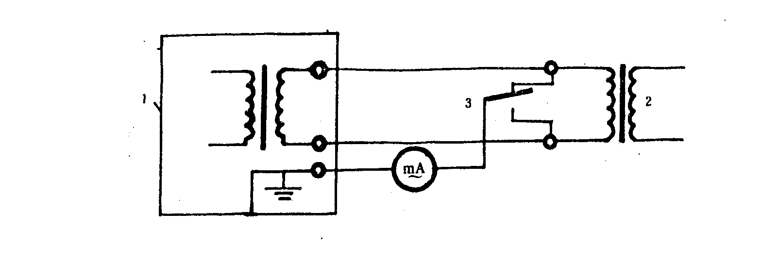

图 11
1—可触及导电件；2—电网电压；3—转换开关
5.9.2 试验步骤
a.受试电源应置于绝缘台面上,用1.1倍的标称源电压工作,直到温度趋于平衡;；
b.依次测量受试电源的电源线输入端与机壳间的泄漏电流。机壳由绝缘材料制成的电源,应用金属箔缠绕,使其与端子的距离不大于2Omm；
c.测量时用正弦电压,频率为45~6OHz；
d.在进行此项试验时,可用双绕组变压器把受试电源和供电电源隔离开。
5.10 表面温度测量
按MT 210第11章的规定进行测量。
5.11 工作稳定性试验
5.11.1试验设备的连接
见图1。
5.11.2 试验步骤
a.源电压为标称值,输出电压为额定值,负载电流为额定值；
b.连续工作时间不小于2d(预热时间30min除外)；
c.每lh记录一次源电压、稳定输出电压、负载电流和环境温度；
d.每8h按各自产品标准规定测量电性能；
e.对多路电源,其他各路输出应与被测一路同时处于额定输出状态。
5.12 工作环境高温试验
按MT 210第23章的有关规定进行。严酷等级为:温度最高环境温度,持续时间2h。
5.13 工作环境低温试验
按MT 210第23章的有关规定进行。严酷等级为:温度最低环境温度,持续时间2h。
  - 贮存环境高温试验
按MT 210第24章的有关规定进行。严酷等级为:温度+60℃,持续时间16h,恢复时间不少于1h。
5.15 贮存环境低温试验
按MT 210第24章的有关规定进行。严酷等级为:温度-40℃,持续时间16h,恢复时间不少lh。
5.16 振动试验
按MT 210第25章的规定进。严酷等级应符合表6的规定。
使用场合 | 频率，Hz | 加速度幅值，m/s² | 样品状态 | 振动次数
煤矿地面 | 10~150 | 20 | 不通电 | 每轴向不低于5次
一般煤矿井下 | 10~150 | 50 | 不通电 | 每轴向不低于5次
电机车及采掘机械 | 10~150 | 50 | 通电 | 每轴向不低于20次
  - 冲击试验
按MT 210第26章规定进行。严酷等级应符合表7的规定。
表 7
使用场合 | 峰值加速度，m/s² | 脉冲持续时间，s | 样品状态 | 冲击次数
煤矿地面 | 300 | 18 | 不通电 | 互相垂直轴线的每个方向3次（共18次）
一般煤矿井下 | 500 | 11 | 不通电 | 互相垂直轴线的每个方向3次（共18次）
电机车及采掘机械 | 500 | 11 | 通电 | 互相垂直轴线的每个方向3次（共18次）
5.18 湿热试验
按MT 210第28章的规定进行。地面一般兼本质安全型稳压电源选用恒定湿热试验,其严酷等级应符合表8的规定。其他型式的稳压电源选用交变湿热试验,其严酷等级为高温40℃,周期12d。

表8
试验项目 | 严酷等级 |  |  | 恢复时间，h
试验项目 | 温度，℃ | 湿度，％ | 时间，d | 恢复时间，h
最大工作湿度试验 | 最高工作温度 | 最大工作湿度 | 2
贮存运输条件湿度试验 | 40 | 93 | 4 | 2

5.19 运输试验
按MT 210第27章的有关规定进行。模拟汽车运输试验严酷等级为:频率4Hz,加速度30m/s²,试验时间2h。
5.20 防爆审查及本质安全火花、隔爆强度与性能试验
由国家指定防爆检验单位按GB 3836.1~3836.4、GB 3836.9和GB 12173的有关规定进行。
5.21 抗干扰性能试验
按MT 210第29章的规定进行。
5.22 可靠性试验
按GB 5080.7的有关规定进行。若无其他标准另行规定,采用定时截尾试验方案。失效判定应符合GB 5080.1第9.2条的规定。
6 检验规则
6.1 检验分类
检验一般分出厂检验、型式检验二种。
6.2 出厂检验
6.2.1 每台稳压电源均需进行出厂检验。出厂检验由制造厂质检部门进行,合格产品应给予合格证。
6.2.2 试验项目应符合表9的规定。
6.2.3 出厂检验各项指标须符合各自产品标准要求。有一项不合格则该产品不合格。若出现C类不合格,允许返修成合格品;若出现A类、B类不合格则应返工,并重新试验。
6.3 型式检验
6.3.1 在下列情况之一时,应进行型式检验:
a.新产品及老产品转厂定型时；
b.正式生产后,如结构、材料、工艺有较大改变,可能影响产品性能时；
c.正常生产时每二年一次(防爆性能除外)；
d.停产一年恢复生产时；
e.出厂检验结果与上次型式检验结果有较大差异时；
f.国家质量监督机构提出进行型式检验时。
6.3.2 试验项目应符合表9的规定。
6.3.3 批量不大于20台时,应从出厂检验合格的产品中抽取1~2台进行型式检验。对A类项目有1项不合格则判该批为不合格。对B类项目有1项不合格应加倍抽样检验,若仍有1项不合格则判该批为不合格。对C类项目有3项不合格,则判该批产品不合格。
6.3.4 批量大于20台时,抽样方案应引用GB 2829,除非其他标准另有规定,一般选用一次抽样方案,判别水平II,不合格质量水平RQL不大于50。
对照试验项目的要求检验,并累计不合格数及不合格品数,按抽样方案判定产品为合格或不合格。若不合格应按GB 2829第4.12.3条规定处理。
表 9
试验项目 | 质量特征类别 | 试验项目条款 | 出厂检验 | 型式检验
基本性能 | B | 4.4.1 | ○ | ○
选择性能 | B | 4.4.2 | + | +
结构、零部件、元器件 | C | 4.5 | - | ○
外观 | C | 4.6 | ○ | ○
外壳防护能力 | B | 4.7 | - | ○
绝缘电阻 | A | 4.8.1 | ○ | ○
工频耐压 | A | 4.8.2 | ○ | ○
漏泄电流 | A | 4.8.3 | - | ○
表面温度 | B | 4.9 | - | ○
工作稳定性 | B | 4.10 | ○ | ○
抗干扰性能 | B | 4.11 | - | △
可靠性 | B | 4.12 | - | △
高温工作环境适应性 | B | 4.13.1 | - | ○
低温工作环境适应性 | B | 4.13.2 | - | ○
高温贮存环境适应性 | B | 4.13.3 | - | ○
低温贮存环境适应性 | B | 4.13.4 | - | ○
湿热环境适应性 | B | 4.13.5 | - | ○
振动环境适应性 | B | 4.13.6 | - | ○
冲击环境适应性 | B | 4.13.7 | - | ○
运输环境适应性 | B | 4.13.8 | - | ○
防爆审查及本安火花、防爆强度与性能 | A | 4.14 | - | ○

注: ① ○表示需要进行检验的项目。
② △新产品鉴定时必须进行,其余根据具体情况选择确定的项目。
③ 十表示只需检验各自产品标准中所选择的性能。

7 标志、包装、运输及贮存
7.1 标志
7.1.1 产品标志
7.1.1.1 产品标志应符合MT 209第14.2条规定。
7.1.1.2 外壳明显处应设置清晰的永久性凸纹或凹纹标志“Ex”或“KY”。
7.1.1.3 应具备“MA”安全标志。
7.1.1.4 外壳明显处应设置铭牌,并应包括以下内容:
a.产品型号和名称；
b.右上方有明显的“Ex”标志或“KY”标志；
c.防爆型式、类别及级别；
d.防爆合格证编号或矿用合格证号；
e.安全标志编号；
f.外壳防护等级(防爆型产品除外)；
g.必要的技术参数；
h.产品编号及出厂日期；
i.制造厂名。
7.1.1.15 对不具备停电后开盖联锁装置的隔爆兼本安型稳压电源,应设置标有“断电源后开盖”字样的警告牌。
7.1.2 包装标记
7.1.2.1 包装储运标志应符合GB 191的规定。
7.1.1.2.2 包装箱外壁文字和标记应有:
a.制造厂名；
b.收货单位名称和地址；
c.产品型号和名称；
d.净重或毛重(kg)。
7.2 包装
7.2.1 稳压电源的包装方式由产品标准规定。
7.2.2 随机文件应有:
a.合格证；
b.使用说明书；
c.装箱单；
d.随机备件、附件清单；
e.其他技术文件。
7.3 运输
包装后的稳压电源在避免雨雪直接淋袭的条件下,可适用于水运、陆运及空运等各种运输方式
7.4 贮存
包装后的稳压电源应能在温度为一10~+40℃,相对湿度不大于90%的环境中贮存1年以上。

附加说明:
本标准由中华人民共和国煤炭工业部煤矿专用设备标准化技术委员会提出。
本标准由中华人民共和国煤炭工业部煤矿专用设备标准化技术委员会通信监控设备分会归口
本标准由煤炭科学研究总院常州自动化研究所负责起草和解释。
本标准主要起草人沈世庄、彭霞、沈超。
http://www.cexn.net/news_show.asp?id=470
http://www.cexn.net/list_show.asp?id=4

